Министерство науки и высшего образования Российской Федерации
Федеральное государственное бюджетное образовательное учреждение
высшего образования
«Вятский государственный университет»
Колледж ВятГУ

ОТЧЕТ
ПО ДОМАШНЕЙ КОНТРОЛЬНОЙ РАБОТЕ №1
«Вычисление значения функции»
ПО ДИСЦИПЛИНЕ «Основы алгоритмизации и программирования»

Выполнил: студент учебной группы
ИСПк-203-52-00
Юдин Егор Валентинович

Преподаватель:
Сергеева Елизавета Григорьевна

Киров
2024
- Цель работы: изучить базовую структуру организации программы и основные конструкции языка программирования Pascal.
- Формулировка задания:
- Написать программу, вычисляющую значение функции:
- Ln(x), если x<-9;
- 10, если -9<=x<-3;
- Lg(x)*x^3-25, если -3<=x
- Вычислить значение функции на интервале [-11; -1] с шагом 0,1.
(Вариант 24)
- Описание алгоритма 1 задания:
  - Запросить у пользователя ввод значения переменной x.
  - Проверить условия.
  - Завершить выполнение программы.
Этот алгоритм обрабатывает различные диапазоны значений для x и выполняет соответствующие вычисления или выводит сообщения об ошибках.

Описание алгоритма 2 задания:
Программа в целом представляет собой цикл с условиями, которые обрабатывают разные диапазоны значений переменной x. Она выводит сообщения о невозможности вычисления логарифма для отрицательных чисел и фиксированное значение (10) для определенного диапазона значений. Весь процесс продолжается до тех пор, пока x не превысит -1.

Ответы на вопросы:
- Алгоритм – пошаговая инструкция для выполнения какой-либо работы.
- Линейный, разветвляющийся, циклический.
- Условный алгоритм – алгоритм, который в зависимости от определённого условия выполняет определённую ветвь алгоритма.
- Виды условных алгоритмов: полное и неполное ветвление.
- Циклический алгоритм – алгоритм, который выполняется указанное число раз или пока не выполнится определённое условие.
- Виды циклических алгоритмов: алгоритм с постусловием, предусловием, цикл со счётчиком. Использовали все виды, но чаще всего я пользуюсь циклом со счётчиком.

- Схема алгоритма с комментариями
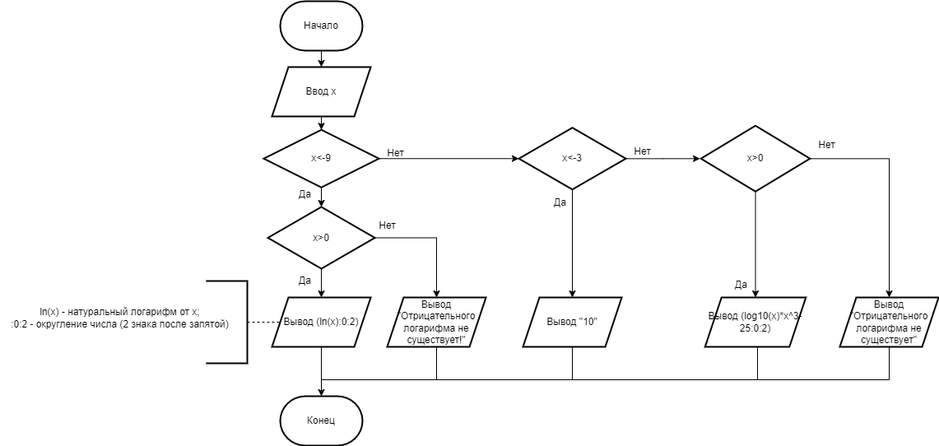

Рисунок 1 – схема алгоритма функции задания к пункту 1

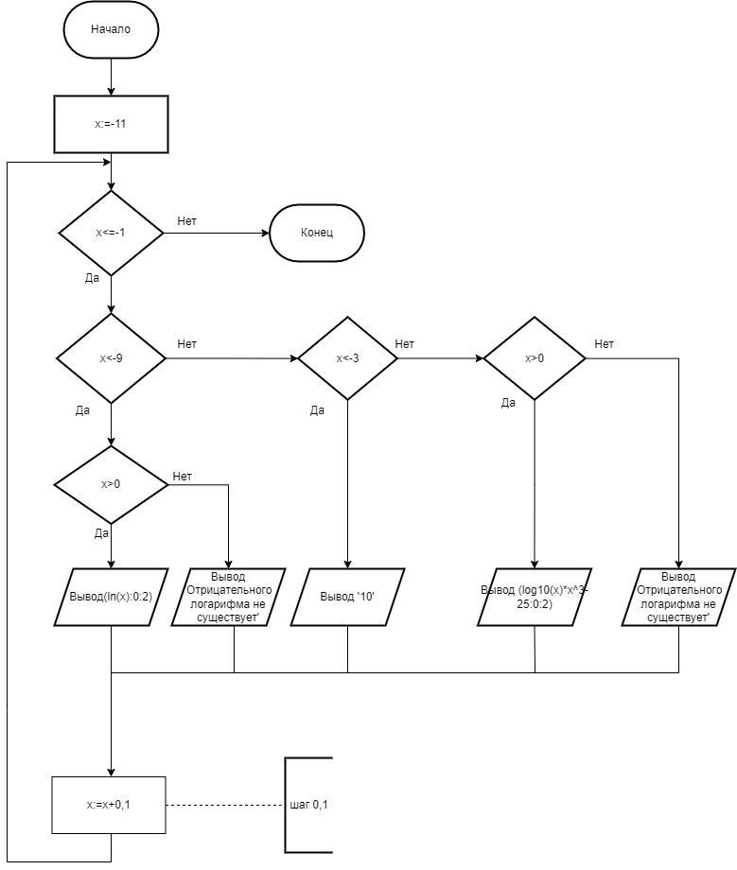

Рисунок 2 – схема алгоритма функции задания к пункту 2

- Код программы 1:
program dkr;

var x: real;
begin
writeln('Введите значение x: ');
readln(x);

if (x < -9) then
begin
if x > 0 then
writeln(ln(x):0:2)
else writeln('Отрицательного логарифма не существует!');
end

else if (-9 <= x) and (x < -3) then
writeln('10')

else if (-3 <= x) then
begin
if x > 0 then
writeln(log10(x) * Power(x, 3) - 25:0:2)
else writeln('Отрицательного логарифма не существует!')
end;
end.

Код программы 2:
var x:real;
begin
x:=-11;
while x <= -1 do
begin
if (x < -9) then
begin
if x > 0 then
writeln(ln(x):0:2)
else writeln('Отрицательного логарифма не существует!');
end

else if (-9 <= x) and (x < -3) then
writeln('10')

else if (-3 <= x) then
begin
if x > 0 then
writeln(log10(x) * Power(x, 3) - 25:0:2)
else writeln('Отрицательного логарифма не существует!');

end;
x := x + 0.1;
end;
end.

- Результат выполнения программы 1:
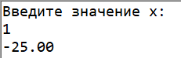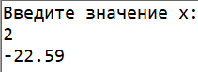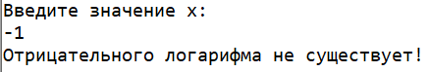
Рисунок 3 – результат выполнения программы задания к пункту 1

Результат выполнения программы 2:
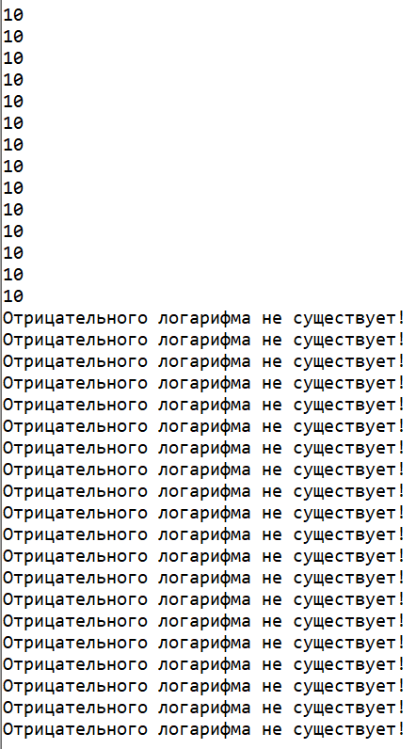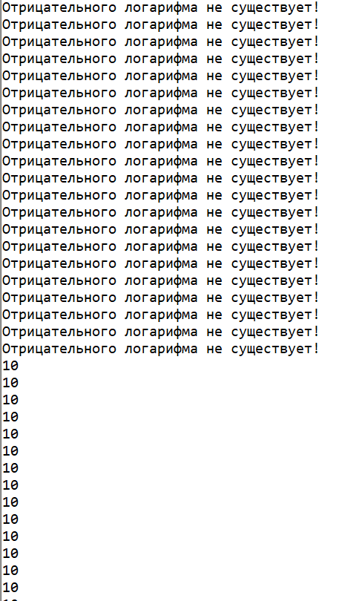
Рисунок 4 – результат выполнения программы задания к пункту 2

- Вывод
В процессе выполнения данной работы мне удалось понять базовую структуру организации программы и основные конструкции языка программирования Pascal. Также я вспомнил некоторые математические знания, особенно касающиеся логарифмов, так как не всегда удавалось подставить значения для переменной x; логарифмы не определены для отрицательных чисел и нуля. Кроме того, я получил новый опыт работы с сайтом draw.io, который позволяет легко создавать схемы алгоритмов для кода. Эта работа помогла мне лучше узнать и оценить возможности языка программирования Pascal. В целом, задача оказалась не слишком сложной, но весьма увлекательной.

